知乎×戴森「巨屋漂浮」新奇实验室

广 告 主：戴森
所属行业：家电行业
执行时间：2022.09.10-10.09
参选类别：创意传播类
营销背景
由于疫情让消费者延长了居家的时间，2022年，中国清洁电器市场迎来了飞速的发展，GfK中怡康发布数据显示，2022年上半年，国内清洁电器市场「一枝独秀」，驶入发展「快车道」。
然而，随着「玩家」增多，不断有创业者和资本入局，国内厂商虎视眈眈，并且传统家电厂商也加大该品类的研发力度，市场竞争越来越激烈。新兴品牌在不断生长与追击，成熟品牌虽然在消费者心中拥有强有力的标签与认知，但依旧需要保持专业性与新鲜感的内容输出，以实现与消费者的深度多频沟通。
戴森重磅推出迄今为止最强劲无绳吸尘器——G5 Detect，以第五代Hyperdymium™马达再度实现技术跨越，输出高达262AW的强劲吸力。
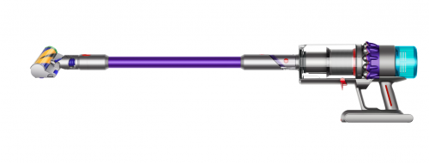
营销目标
对于戴森而言，如何保持一把手的行业地位？如何让戴森G5无绳吸尘器的技术实力深入人心？
策略与创意
关于「吸尘器的吸力究竟有多大」这个问题，与其通过图文与数字的理论解释，不如一场眼见为实的实验来得震撼直观。
在戴森吸尘器全新型号 G5 即将上市的窗口期，知乎发挥「科技专业人货场」的传统技能，用一场「巨屋漂浮」的「吸」奇实验，发起一场现实版「飞屋环游记」的「吸」奇挑战，释放产品科技真功夫，揭秘戴森除尘科技新品的超级吸引力。
在其他品牌还关注于真实场景与多品牌横评的当下，戴森通过一场专业与脑洞并存的实验，找到了实现品类突围的出口。
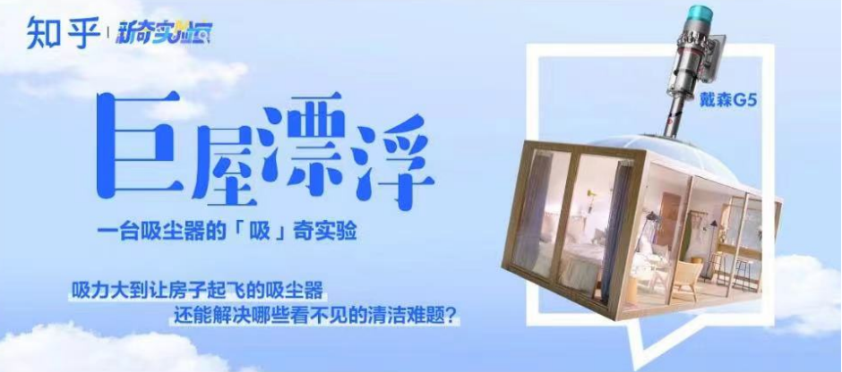
执行过程/媒体表现
Part1-一台吸尘器的「吸」奇实验
戴森与知乎王牌IP栏目《新奇实验室》合作，携手知乎科技领域知名答主子乾共创硬核脑洞实验；
以「强大吸力」作为切入点，用戴森吸尘器强大吸力带来的真空负压，吸起一座5吨重的房子；
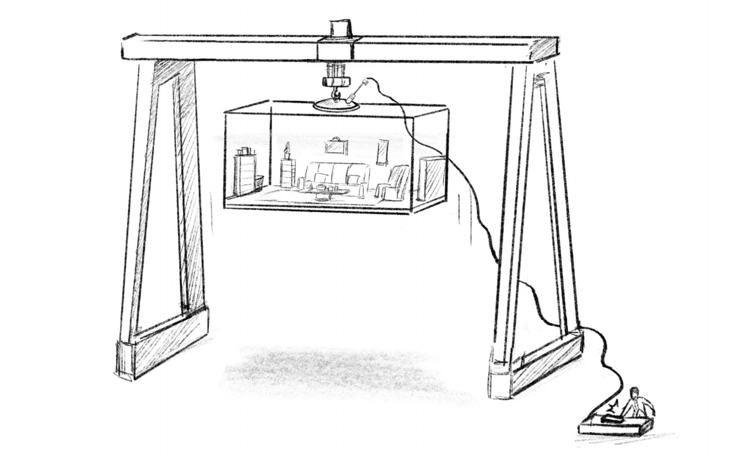
同时用可视化的实验、实时数据、和产品原理拆解，模拟使用场景、展现产品更多隐藏优点。通过大开脑洞的方式， 对艰深原理深入浅出的具像化拆解，让看不见的科技变得可感可知；
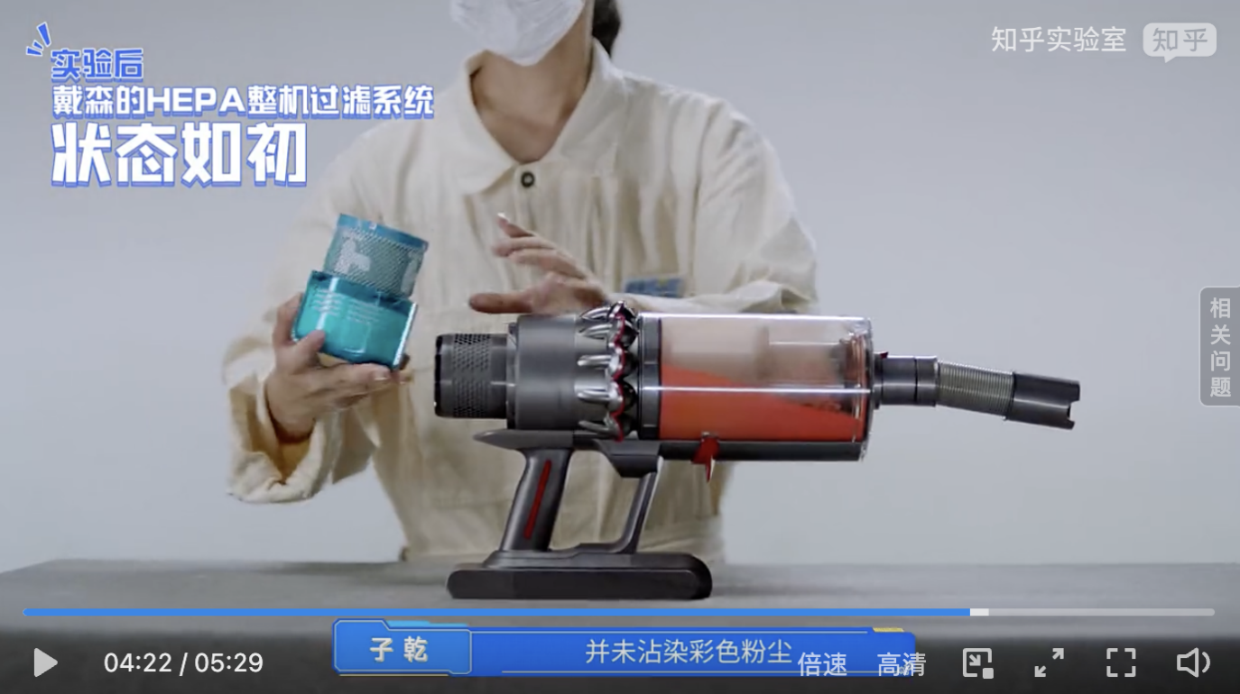
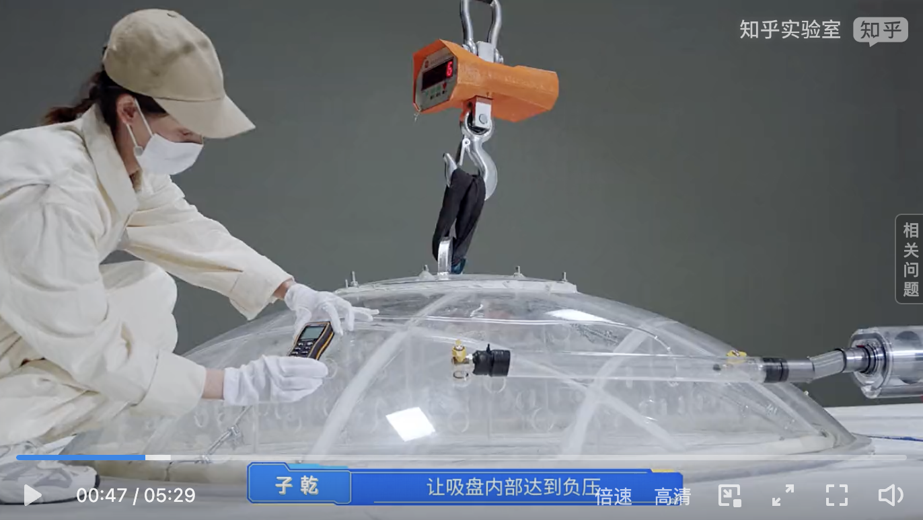
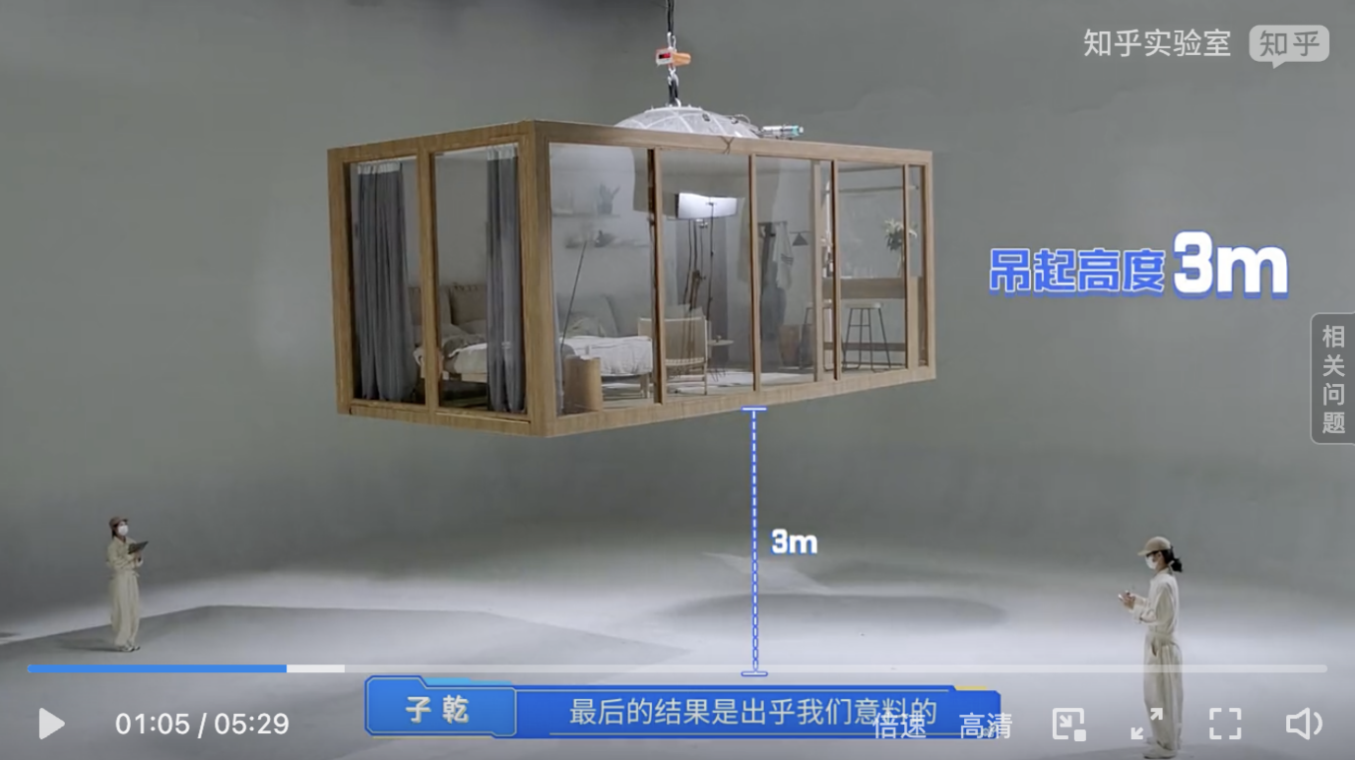
这场兼具科普与脑洞的硬核实验视频，为戴森G5在站内快速的做了一波不错的收割。让戴森以强大的「产品力」被更多人看见。
实验视频链接：https://v.qq.com/x/page/d3370f3s58r.html
Part2-创意「吸」引力，沉淀好内容
@知乎科技 发起提问「吸力大到让房子起飞的吸尘器，还能解决哪些看不见的清洁难题？」，以原生方式将话题聚焦至「戴森G5」有关内容，提升戴森G5产品的站内热度；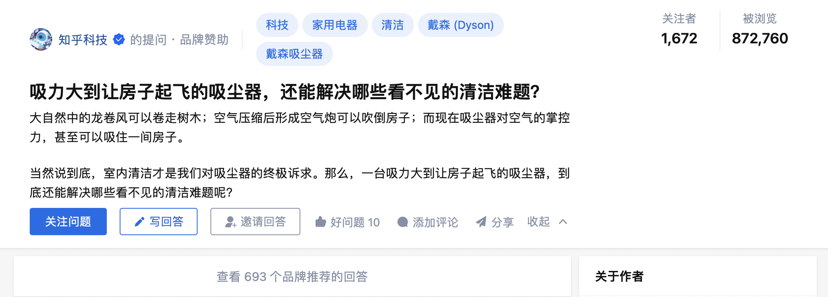
通过红包互动的形式，吸引更多的平台用户主动加入问题作答。持续推高问题的热度的同时为品牌积累更多的优质口碑资产。
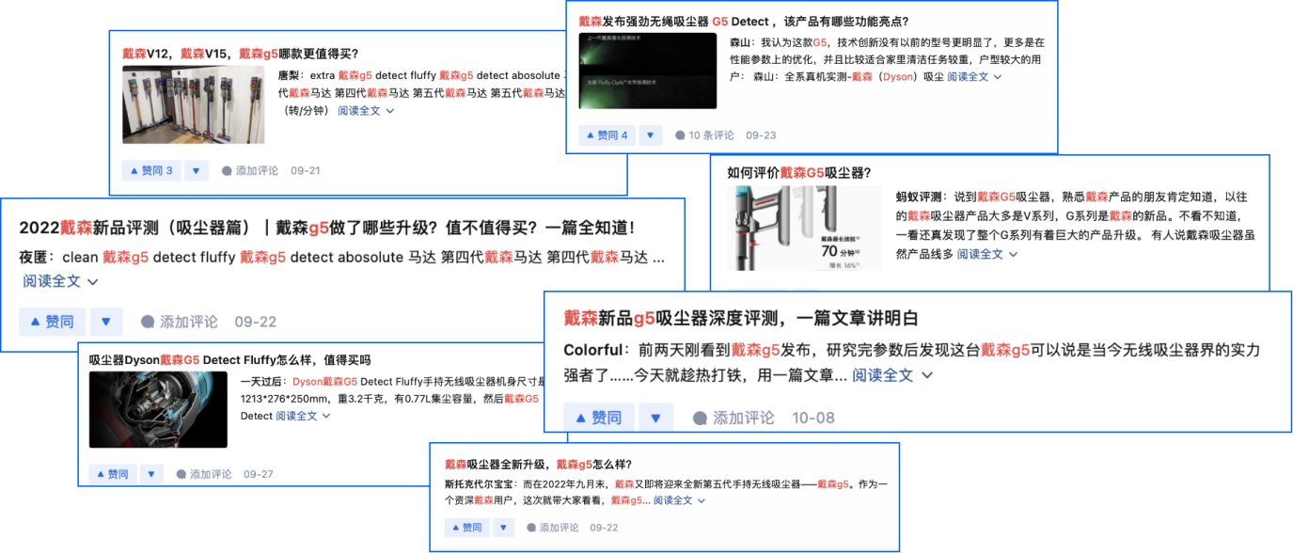
营销效果与市场反馈
戴森品牌声量整体高于同期竞品。
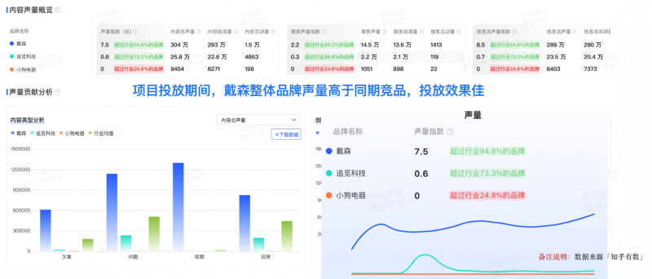
戴森品牌声量大幅提升，提升品牌影响
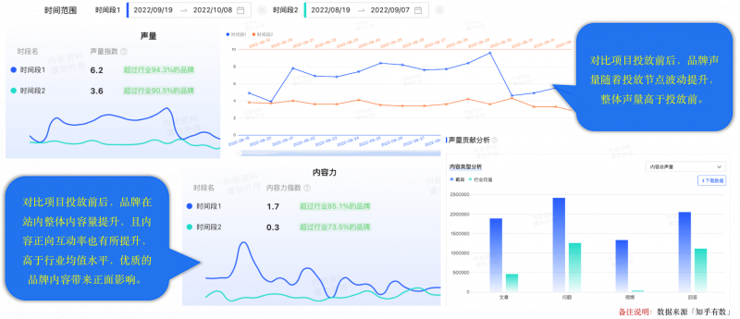
用户对戴森G5的认知有所提升
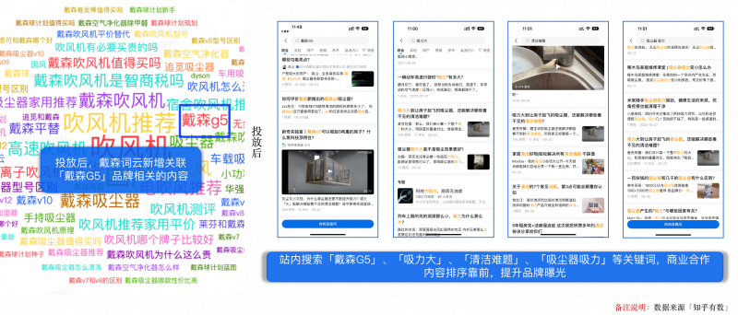
大咖提问自然爬榜 提高品牌曝光量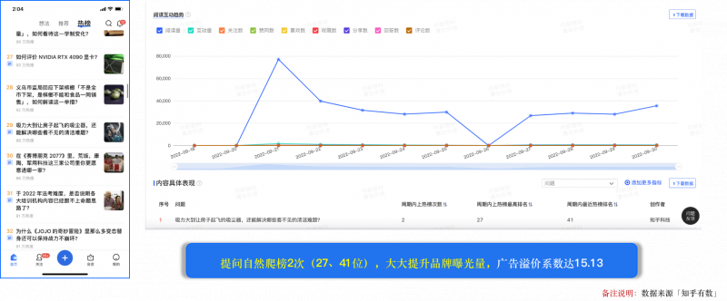
投放期间，戴森合作内容热度排名靠前，「吸尘器」「戴森」、「科技」等话题下热度排名靠前，内容整体热度高。
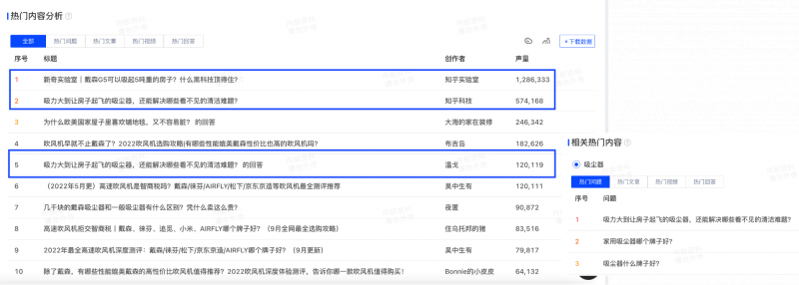
投放期间，品牌月榜综合声量和互动增量，相比7、8月的下降趋势，9月戴森逆风增长
戴森G5的产品搜索趋势，在投放期间快速飙升
